Алгоритм создания кожаной текстуры в Adobe Photoshop

Рассмотрим последовательность шагов для создания кожаной текстуры в Adobe Photoshop.
Шаг 1
Создайте новый документ размером 1600х1200 пикселей с фоном белого цвета (File > New (Файл > Новый / Сочетание клавиш Ctrl+N)). Нажмите клавишу D, чтобы установить цвета по умолчанию: основной цвет – чёрный, фоновый цвет – белый. Примените фильтр Filter > Texture > Stained Glass (Фильтр > Текстура > Витраж) с настройками, как показано на Рис. 1.

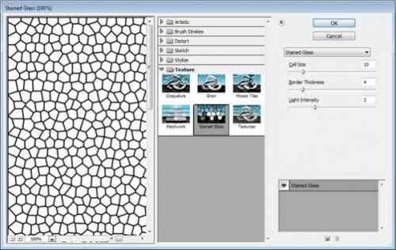
Рисунок 1

Рисунок 2

Шаг 2
Создайте новый слой (New Layer (Новый слой / Сочетание клавиш Ctrl+Shift+N)) и заполните его белым цветом. Уменьшите непрозрачность слоя до 50%. Примените к нему тот же фильтр, нажав Ctrl+F. Если вы хотите немного поиграть с настройками фильтра, вместо Ctrl+F нажмите Ctrl+Alt+F.

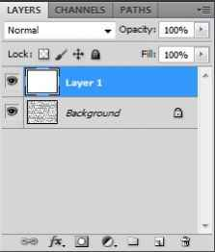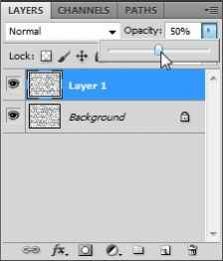
Рисунок 3

Рисунок 4

Шаг 3
Слейте слой с фоновым, нажав Ctrl+E. Примените фильтр Filter > Noise > Add noise(Фильтры > Шум > Добавить шум) с параметром Amount (Степень) = 20 (см. Рисунок 5).

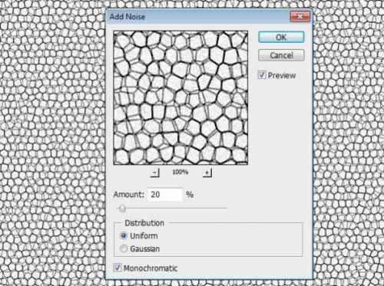
Рисунок 5

Шаг 4
Нажмите Ctrl+A, чтобы выделить весь холст, затем нажмите Ctrl+С, чтобы скопировать слой в буфер обмена. Откройте панель каналов Channels (Каналы) и создайте новый слой, кликнув на иконке внизу панели в виде листа с загнутым углом. Нажмите Ctrl+V, чтобы вставить изображение в новый канал.

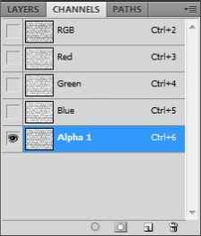
Рисунок 6

Шаг 5
Выберите канал RGB на панели каналов. Выберите Edit > Fill (Редактирование > Заливка / Сочетание клавиш Shift+F5), установите параметр Use (Использовать) =>Color (Цвет). Цвет можете выбрать на своё усмотрение, главное, чтобы он был достаточно тёмным для применения следующего фильтра.

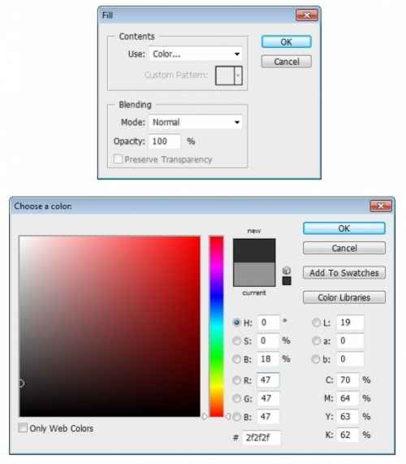
Рисунок 7

Шаг 6
Откройте фильтр Filter > Render > Lightning Effects (Фильтр > Рендеринг > Эффекты освещения). В появившемся окне выберите из списка Texture Channel (Текстура канала) канал Alpha 1 (Альфа 1). Остальные настройки пока не изменяйте.

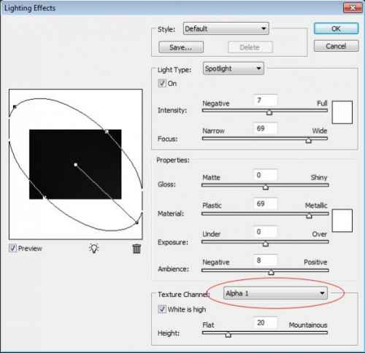
Рисунок 8

Шаг 7
Со стандартными настройками фильтра изображение выглядит очень тёмным. Поэтому перетяните несколько раз лампочку на изображение и измените настройки фильтра, как показано ниже. Измените параметр Light type (Тип света) на Omny(Лампочка).

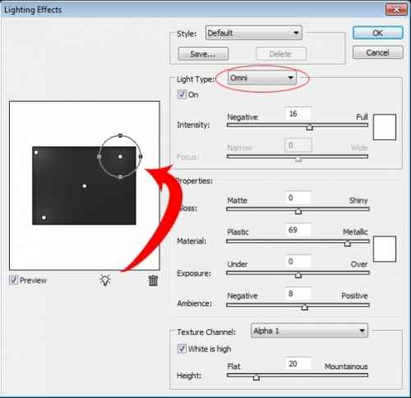
Рисунок 9
Шаг 8
Нажмите OK, и вы должны получить результат, примерно, как на картинке ниже.

Шаг 9
Измените основной и фоновый цвета на белый и чёрный, нажав клавишу D, а затем клавишу X. Активируйте инструмент Gradient Tool (Инструмент Градиент / Клавиша G), выберите тип градиента – радиальный − от белого к прозрачному. Создайте новый слой (New Layer (Новый слой / Сочетание клавиш Ctrl+Shift+N)) и с помощью градиента нанесите белые круги, примерно так, как показано на Рисунке 10.
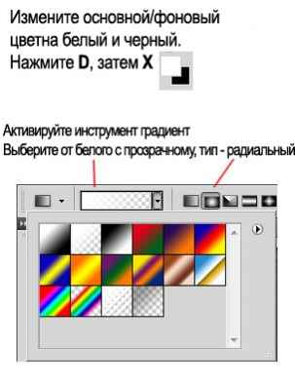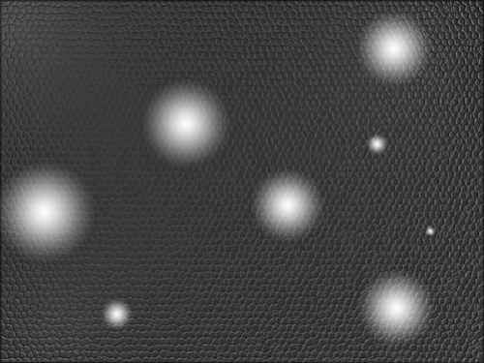
Рисунок 10

Шаг 10
Уменьшите непрозрачность слоя с градиентами до 4%. Это придаст нашей текстуре немножко бликов.

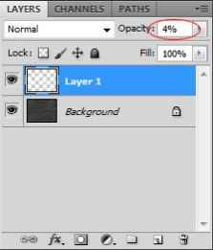

Шаг 11
Фильтр Lighting Effects (Эффекты освещения) добавил на края нашей текстуры светлый контур в пару пикселей шириной. Чтобы избавиться от него, выберите Image > Canvas size (Изображение > Размер холста) и уменьшите размер изображения на парочку пикселей со всех сторон.

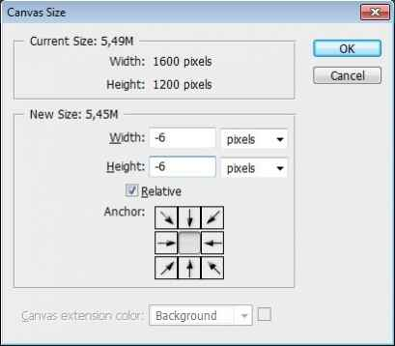

Шаг 12
Для изменения цвета текстуры используйте корректирующий слой Hue/Saturation(Цветовой тон/Насыщенность). Установите галочку на параметре Colorize(Тонирование / Колорирование) и двигайте ползунками, пока не добьётесь желаемого результата.

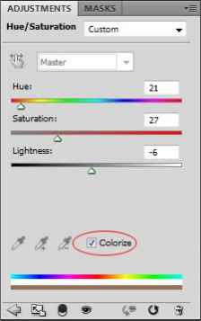

В Итоге получаем кожаную обложку книги

По материалам уроков
«Создание спецэффектов в программе
Adobe Photoshop»

